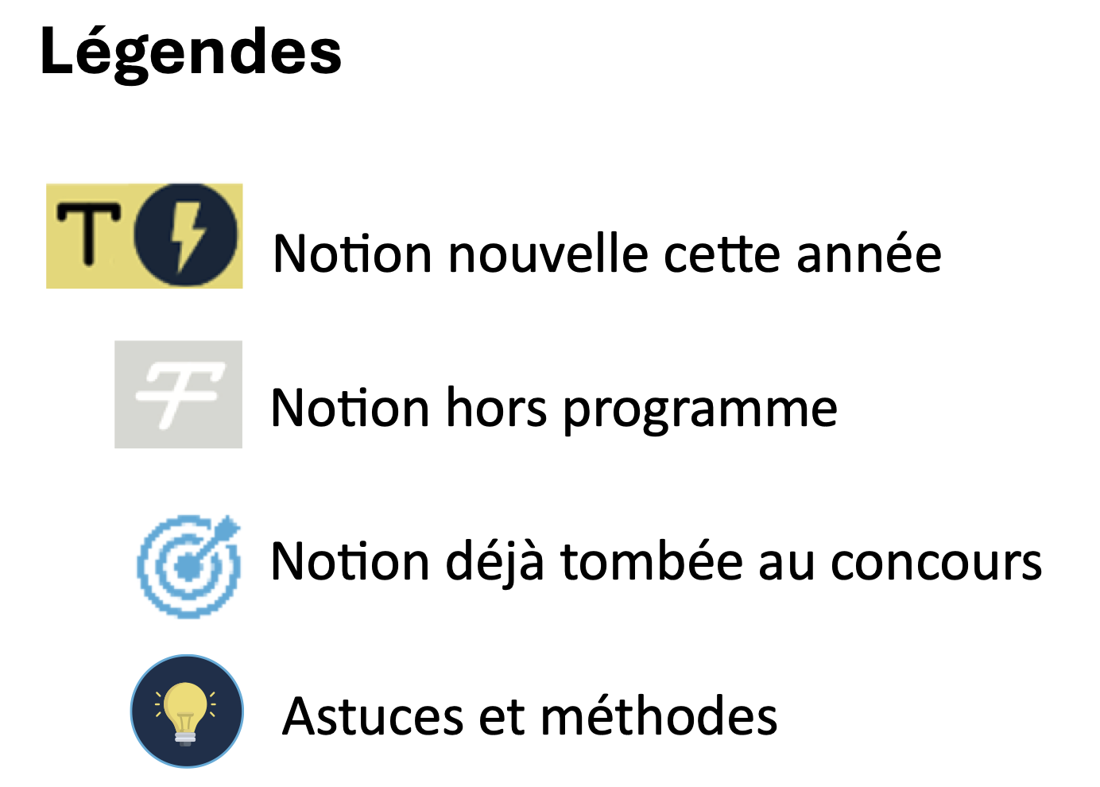
Révisions :

UNIVERSITÉ PARIS-EST CRETEIL
2025 - 2026


Pharmacologie
Fiche de cours N°7

Pharmacocinétique et prescription des médicaments


PLAN

- Intérêt des coordonnées semi-logarithmiques

- Administration répétée

I. Coordonnées semi-logarithmiques | Intérêt 1/2
Présentation | - Pour la représentation de l’évolution des concentrations du médicament en fonction du temps  - Après administration, la décroissance des concentrations plasmatiques au cours du temps reflète les phases de distribution et d’élimination du médicament  - Dans la majorité des cas, elle est de nature exponentielle : On parle alors de cinétique linéaire  - Il est possible de linéariser cette courbe afin de pouvoir apprécier la pente de décroissance des concentrations plasmatiques en fonction du temps  - Pour linéariser la courbe, on utilise des coordonnées semi-logarithmiques, c’est-à-dire que les concentrations sont représentées suivant une échelle logarithmique sur l’axe des ordonnées, tandis que le temps est représenté sur l’axe des abscisses avec une échelle arithmétique
Coordonnées cartésiennes vs coordonnées log | 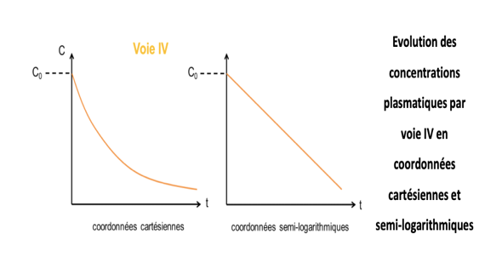  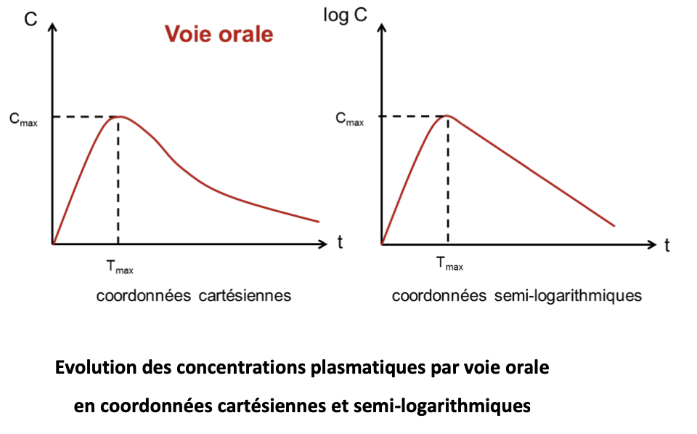
Analyse de la pente | 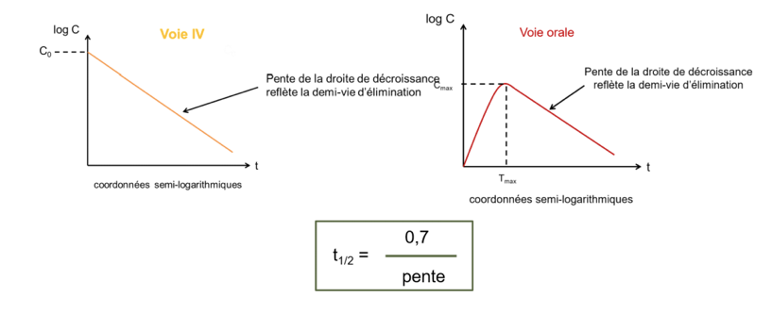  - Pente = demi-vie d’élimination

I. Coordonnées semi-logarithmiques | Intérêt 2/2
Comparaison | 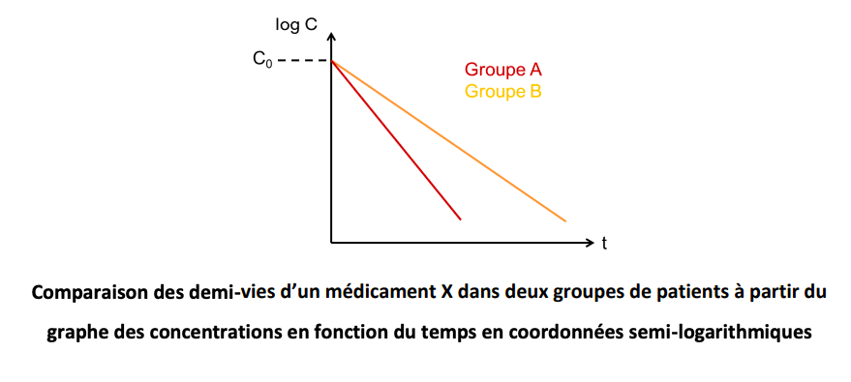  - Sur un graphe en coordonnées semi-logarithmiques, les phases descendantes des courbes des concentrations plasmatiques en fonction du temps étant linéarisées, il est possible de comparer les pentes et donc les demi-vies dans des populations différentes :  - Par exemple, sur le graphique ci-dessus, on peut comparer la demi-vie d’un médicament X dans un groupe de patients A et un groupe de patients B  - On constate que la demi-vie de X est plus courte dans le groupe A que dans le groupe B

II. Administration répétée | Présentation 1/2
Généralités | - En pratique clinique, même si certains médicaments peuvent être administrés en prise unique, la grande majorité d’entre eux sont administrés de façon répétée, que ce soit par voie intraveineuse ou par voie orale
Par voie intraveineuse | Perfusion
- La perfusion à débit constant constitue un cas particulier d’administration répétée puisqu’elle est continue
- Elle est réalisée dans le but d’obtenir une concentration plasmatique stable
- Elle se distingue de l’injection intraveineuse rapide dans la mesure où l’apport progressif du médicament dans l’organisme conduit à une élévation constante des concentrations jusqu’à une certaine limite alors que celles-ci décroissent en permanence dans le cas de l’administration intraveineuse rapide
- La figure ci-dessous décrit l’évolution des concentrations en fonction du temps lorsqu’un médicament est perfusé à débit constant
- Au bout d’un certain temps, un plateau de concentration est atteint
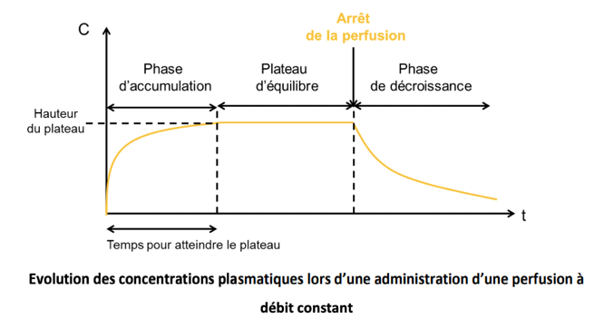

II. Administration répétée | Présentation 2/2
Analyse du plateau de la perfusion | - Deux paramètres caractérisent ce plateau, appelé aussi état d’équilibre ou steady-state:  - La hauteur du plateau, aussi appelée concentration à l’équilibre ou Css  - Le temps pour atteindre le plateau  - La montée des concentrations pendant la perfusion est l’image en miroir de la décroissance des concentrations à l’arrêt de la perfusion  - Le temps pour atteindre le plateau ne dépend que de la demi-vie du médicament  - Il faut une perfusion d’une durée égale à 5 demi-vies pour obtenir le plateau de concentrations
La notion de charge | - Notion de dose de charge :  - Le temps pour atteindre le plateau ne dépendant que de la demi-vie  - Il sera plus ou moins long selon le médicament  - Dans certaines situations pathologiques, il peut être nécessaire d’atteindre d’emblée la Css  - La figure ci-dessous montre que si l’on injecte par voie intraveineuse rapide (bolus), parallèlement à la pose de la perfusion une dose telle que la concentration au temps 0 soit égale à la Css, les concentrations décroissantes, dues à l’intraveineuse bolus, et croissantes dues à la perfusion, vont à chaque temps s’additionner et la concentration réelle obtenue sera d’emblée stable et égale à Css  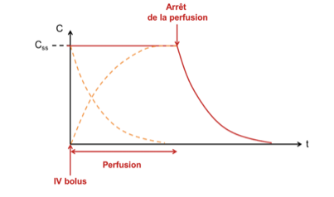

II. Administration répétée | Administration répétée par voie orale 1/4
Généralités | - La grande majorité des médicaments sont administrés de façon répétée par voie orale  - Ils doivent alors généralement atteindre un état d’équilibre pour développer leur efficacité maximale  - La cinétique plasmatique d’un médicament après administration chronique doit être connue :  - Elle permet de déterminer la dose de médicament à prescrire et la fréquence de prise
Notion d’accumulation 1/2 | - Notion d’accumulation :  - L’administration d’un médicament en traitement chronique implique une certaine accumulation dont l’importance dépend du schéma posologique utilisé  - Considérons deux administrations successives A et B d’un médicament  - Si l’administration de B est faite alors que la totalité de la dose A a été éliminée, alors il n’y a pas d’accumulation  - Si le rythme d’administration du médicament τ est supérieur à 5 demi-vies du médicament, il n’y a pas d’accumulation  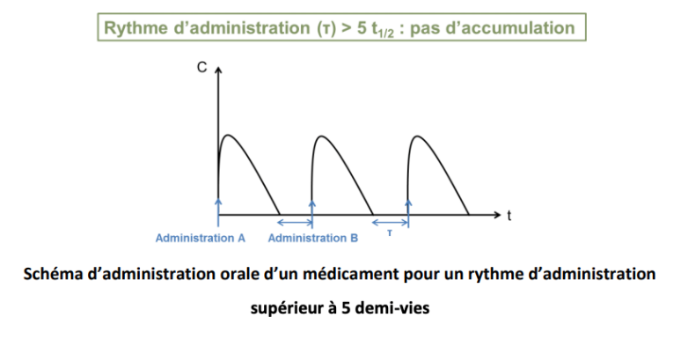

II. Administration répétée | Administration répétée par voie orale 2/4
Notion d’accumulation 2/2 | - D’une façon générale, l’administration B est effectuée avant que la dose A n’ait été totalement éliminée  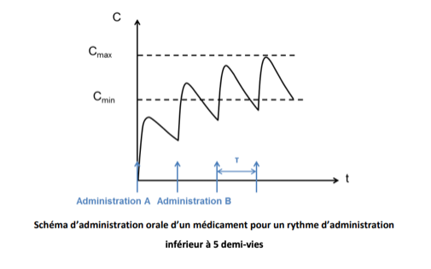  - A l’instant de la seconde prise, la quantité administrée s’ajoute à la quantité non éliminée provenant de la première administration  - Le niveau d’accumulation d’un médicament dépend donc de la fréquence d’administration et du rapport entre l’intervalle d’administration et la demi-vie du médicament  - Cette accumulation est d’autant plus importante que la fréquence d’administration est très inférieure à la demi-vie du médicament
Notion d’état d’équilibre | - Notion d’état d’équilibre :  - En poursuivant les administrations, un plateau de concentrations est atteint lorsqu’il y a égalité entre la quantité de médicament absorbée après chaque administration et la quantité éliminée dans l’intervalle de prise  - Ainsi, l’apport de médicament remplace et équilibre régulièrement la perte de médicament  - Les concentrations plasmatiques sont alors constantes et oscillent entre deux valeurs, l’une maximale et l’autre minimale  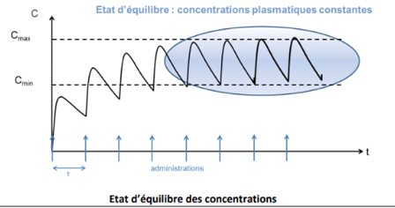  - Une telle situation représente l’état d’équilibre ou steady-state = Etat d’équilibre des concentrations

II. Administration répétée | Administration répétée par voie orale 3/4
L’état d’équilibre se caractérise par : | - Sa concentration plasmatique minimale Cmin  - Sa concentration plasmatique maximale Cmax  - Sa concentration plasmatique moyenne Cmoy ou Css  - Le temps nécessaire à l’obtention de l’état d’équilibre :  - Comme pour la perfusion, le temps nécessaire à l’obtention de l’état d’équilibre ne dépend que de la demi-vie du médicament  - Il faut attendre 5 demi-vies pour atteindre l’état d’équilibre  - En cas de modification de la posologie, il faudra de nouveau attendre 5 demi-vies pour atteindre de nouveau l’état d’équilibre  - Le rythme d’administration τ (tau) détermine les fluctuations des concentrations plasmatiques  - Pour une même posologie, une administration moins fréquente du médicament augmente la Cmax, diminue la Cmin et augmente les fluctuations des concentrations plasmatiques
Notion d’intervalle thérapeutique | 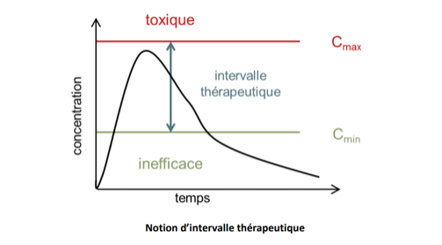  - Pour parvenir à cet état d’équilibre, il faut d’abord connaître l’intervalle thérapeutique ou marge thérapeutique  - En effet, l’administration chronique d’un médicament doit permettre de maintenir en permanence une concentration plasmatique active et d’éviter tous phénomènes d’accumulation pouvant conduire à des effets indésirables  - Il s’agit donc de préciser la concentration minimale Cmin en deçà de laquelle l’effet thérapeutique est absent et la concentration plasmatique maximale Cmax au-delà de laquelle apparaissent les effets indésirables  - L’établissement d’un schéma posologique correct (dose et fréquence d’administration) permet, lors d’un traitement chronique, d’atteindre un état d’équilibre et de maintenir les concentrations dans l’intervalle thérapeutique
Différents cas | 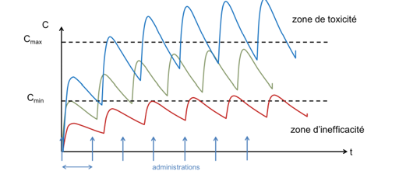  - Courbe bleue : ne respecte pas l’intervalle thérapeutique, car il conduit au-delà du seuil toxique  - Courbe rouge : ne respecte pas non plus l’intervalle thérapeutique, car le seuil thérapeutique n’est atteint que par intermittence  - Courbe verte : choix idéal
Différentes marges thérapeutiques | - Si la marge est faible, les modalités d’administration chronique doivent être très bien définies afin que les concentrations plasmatiques restent dans l’intervalle thérapeutique  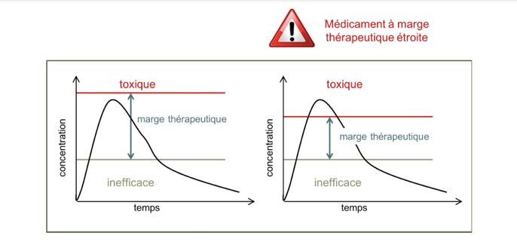  - Les anticoagulants anti-vitamine K, les antiépileptiques et les immunosuppresseurs sont des exemples de de médicaments à marge thérapeutique étroite

II. Administration répétée | Administration répétée par voie orale 4/4
Fluctuations des concentrations | - Dans le cas d’une administration à dose répétée par voie orale, à la différence de l’administration par perfusion, on constate que les concentrations de médicaments fluctuent entre une concentration minimale Cmin et une concentration maximale Cmax
La fluctuation des concentrations est exprimée par le rapport | 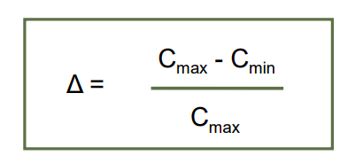
L’intensité des fluctuations dépend des valeurs relatives de τ et t1/2 | - Si τ = t1/2, Δ = 50%  - Si τ < t1/2, Δ < 50%  - Si τ > t1/2, Δ > 50%  - Le rythme d’administration τ détermine donc les fluctuations des concentrations plasmatiques
Notion de dose de charge | - Pour les médicaments dont la demi-vie est élevée, on peut envisager comme pour la voir intraveineuse l’administration d’une dose de charge permettant d’obtenir un effet thérapeutique rapide

Conclusion | Bilan
L’administration à dose unique et chronique | - En conclusion :  - L’administration à dose unique permet en particulier de déterminer les paramètres pharmacocinétiques nécessaires à l’établissement d’un schéma posologique adéquat pour une administration à doses répétées  - L’administration chronique d’un médicament doit permettre d’obtenir l’efficacité thérapeutique dans les meilleurs délais, de maintenir en permanence une concentration plasmatique active et d’éviter tout phénomène d’accumulation pouvant conduire à l’apparition d’effets indésirables  - Le temps nécessaire à l’obtention de l’état d’équilibre né dépend que de la demi-vie du médicament

